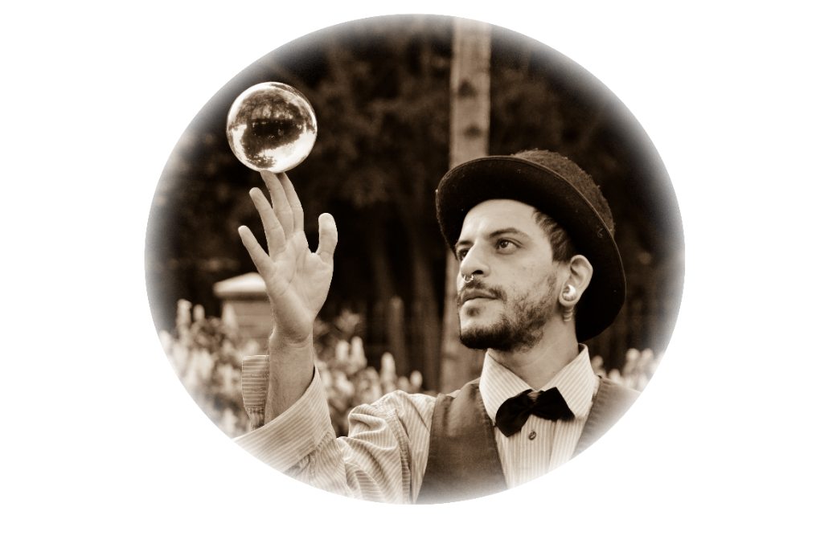
Nombre: Estuardo José Camposano Reyes
Nombre artístico: El Farolero Cirquero
Teléfono: (502)58315194
Correo: estuar2012camposano@gmail.com

Resumen

Autodidacta. Conocí el malabar cuando aún estaba estudiando en secundaria por pura diversión pero desde el momento que aprendí quede enganchado sin saberlo, ya que al ver que lo había logrado quería más y siempre fui constante en mejorar y aprendí a usar diferentes juguetes, principalmente lo hacía por diversión y así me desarrolle mayormente en espectáculos callejeros, fiestas de música electrónica y escenarios improvisados de los cuales casi ninguna fue remunerada con excepción de los espectáculos “de gorra”, de esta forma pase los primeros años hasta darme cuenta que podía vivir del malabar. Con el paso los años deje de trabajar de gratis y me enfoque en mi creación y mi proceso como artista lúdico o circense que me llevo a explorar mis gustos, habilidades y capacidades en las distintas disciplinas dentro del malabar, el clown, el arte escénico y el arte circense, y esto ayudo y fortaleció mis conocimientos auto adquiridos; con conocimiento técnico que me ha hecho mejorar como artista. Gracias a todo esto me han llamado a participar en gran cantidad de eventos desde el teatro, desfiles y convivios hasta videos musicales y anuncios publicitarios. Con presentaciones en todo el país y El Salvador tanto de calle como en Convenciones de malabar.

Formación
2018
- Taller de clown con Santi Mutante
2017
- Taller de clown con “Panchorizo” Francisco Toralla
2016
- Taller de malabar: Teoría de la “i” con Santi Malabari
- Taller de creación de movimiento (malabar) con Juampi Gongora
- Taller Clown y Teatro callejero con Araknido Sapiens
- Taller de movimiento y técnica rusa (malabar) con Gonzalo Purvis
- Taller de clown con Andres Barroso y Ana Maetzu

2015
- Taller de creación de movimiento y traps (malabar) con Celso Carrioza
- Taller de Cyrwheel con Alexis “Circusman”
- Taller de Close-up magic con Mago Sonico

2006 – 2012
- Autodidacta

Experiencia
- Espectaculos de calle, plazas y parques de Gutemala ((Ciudad e Interior) 2008 a la fecha)
- Numerosas presentaciones publicas entre cumpleaños, graduaciones, bodas, convivios, inauguraciones y/o animaciones entre personas particulares, empresas y establecimientos como: Hidrotecnia S.A., Banco Inmobiliario S.A., Micoope, Tigo, Colegio Salesiano Don Bosco, Hotel Camino Real, Lagunas de Torremolinos, Casa Ariana, etc. Por mencionar algunos. (2010 a la fecha)
- Medalla de Oro en la IRC (Competncia Regional Centroamericana de la IJA (International Jugglers Association)) (2018)
- Presentacion del show de El Farolero “Noche de Luna y estrellas” en Proyecto 1001 Noches
- Unipersonal en noche de talentos “On the way to Chicago” en La Casa del Ron, Antigua Guatemala (2017)
- Finalista de la IRC (Competencia Regional Centroamericana de la IJA (Inernational Jugglers Association)) (2017)
- Malabarista de fuego “Circus Tent Party” El Santo Perdido, Sacatepequez (2016)
- Varietes “Noches de Circo” Pasaje La Tatuana, Guatemala (2016)
- Malabarista y monociclista para anuncio publicitario de Vivibanco (2016)
- Mimo para la ExpoQuinceañera 2016, (2016)
- Espectaculo de malabar de contacto para la gala de circo en el 2do Encuentro Salvadoreño de Circo y Malabarismo, San Salvador (2016)
- Segmento unipersonal ‘El Farolero’ La Majo, Guatemala (2015)
- Segmento unipersonal ‘Papelete el cartero’ Casa de Cervantes, Guatemala (2015)
- Malabarista de fuego Bar ‘El Muro’ Lanquin, Alta Verapaz (2014)
- Malabarista de fuego Bar ‘One’ San Pedro La Laguna, Solola (2014)
- Malabarista e ilusionista invitado al video ‘Peligro’ de Ferxa (2013)
- Espectaculo de fuego y luces Festival ‘Mayan Soul Festival’, Chimaltenango (2012)
- Performance de clown contra la discriminación ‘Contra mí’ ONG ODESA (2012)
- Malabarista de fuego Disco ProSound La Empalizada, Sipacate, Escuintla (2012)
- Malabarista de fuego Restaurante ‘Paco Real’ San Marcos La Laguna, Solola (2011)
- Malabarista de fuego Restaurante ‘Fe’ San Marcos La Laguna, Solola (2011)
- Malabarista de fuego ‘VIII Festival ManifestArte’ Guatemala (2010)

Idiomas
Español (Nativo)
Ingles (Fluido)

